Москва, 24 февраля 2014 года

Максим Аверин представит моноспектакль в рамках IV ЗМКФ

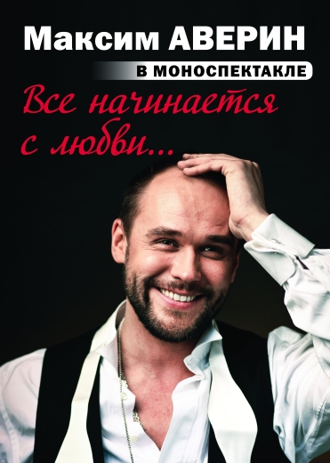

Специальным гостем Четвертого Забайкальского Международного Кинофестиваля станет киноартист, один из ведущих актеров московского театра «Сатирикон» имени А.И. Райкина – Максим Аверин. В рамках кинофестиваля актер впервые представит в Чите моноспектакль «Всё начинается с любви…», а также выступит ведущим торжественной церемонии открытия фестиваля совместно с актрисой Агриппиной Стекловой.

Моноспектакль Максима Аверина «Все начинается с любви...» обещает расширить представление зрителей о возможностях и таланте этого замечательного артиста. Это не концерт, не творческая встреча – это полноценное театральное действо, продуманная и искусно сложенная мозаика из музыки, поэзии, прозы, сопровождающаяся мастерской световой и звуковой партитурой. Это спектакль, в котором актер остается один на один с публикой и открывает свою душу в этом диалоге.

В программе – стихи и проза Д.Самойлова, А.Вертинского, Б.Пастернака, В.Маяковского, Р.Рождественского и В.Высоцкого. Отрывки из спектаклей, песни советских и российских композиторов, видеоряд из кинофильмов, живое общение с залом.

Спектакль состоится 30 мая 2014 года в Забайкальской Краевой Филармонии.

Официальный сайт кинофестиваля – www.zmkf.ru

